СОДЕРЖАНИЕ

Введение…………………………………………………………………………...3
1 Теоретические аспекты исследования интернет-брендинга………………….5
  - Интернет как новая среда брендинга………………………………………5
  - Компоненты интернет-брендинга………………………………………….8
  - Стратегии интернет-брендинга …………………………………………...11
2 Продвижение брендов и управление ими в условиях глобализации……….15
2.1 Развитие лояльности интернет-брендинга………………………………..15
2.2 Интернет-брендинг для компаний разных типов………………………...22
2.3 Интернет-брендинг в современной России……………………………….25
Заключение……………………………………………………………………….29
Список использованной литературы……………………………………………31

ВВЕДЕНИЕ

Актуальность темы исследования в современном мире является предметом для разговора многих людей по всему миру. На сегодняшний день, экономическая ситуация кардинально изменилась в связи с интеграцией информационных технологий, а вместе с ней изменились и правила ведения бизнеса.
Сегодня в арсенале маркетинга существует много различных инструментов, и брендинг – один из важнейших: он помогает компании или отдельному продукту дифференцироваться от конкурентов, создает дополнительную ценность, увеличивает продажи в долгосрочном периоде. Мы ежедневно видим вокруг себя огромное количество брендов, одни из которых известны во всем мире, другие – лишь в отдельном регионе. Брендинг проявляется повсюду, и, конечно, он не обошел стороной такую важную сферу современной жизни, как Интернет.
С появлением интернет-брендинга и его производных появляются возможности, позволяющие начать собственное дело в совершенно новой сфере, не затрагивающей традиционные виды деятельности, или перенести существующий бизнес в Сеть. Изобретение и введение в широкое пользование глобальной сети Интернет и доступных персональных компьютеров открыло перспективы получения дохода для всех категорий граждан. Тема интернет-брендинга никогда не стоит на месте, именно поэтому данная тема актуальна и вызывает огромный интерес окружающих.
В отечественной науке разработка вопросов брендинга в Интернете предприятия началась в исследованиях Албитова Е., Домнина В.Н., Колесниковой Е., Успенского И.В. и др.
Целью данной работы является определение места и роли интернет-брендинга в экономике. Для достижения поставленной цели необходимо выполнить ряд задач:
– выявить понятие и сущность интернет-брендинга,
– рассмотреть стратегии интернет-брендинга,
– выявить особенности различных компаний, применяющих интернет-брендинга,
– рассмотреть примеры использования интернет-брендинга зарубежных крупных компаний,
– проблемы и перспективы развития интернет-брендинга в современной России.
Объектом исследования в работе выступает интернет-брендинг, его место и роль в экономике.
Предметом исследования выступает совокупность социально-экономических отношений, способствующих становлению и развитию интернет-брендинга.
В работе были применены следующие методы исследования: методы сравнения и анализа, наблюдения и сбор фактов, логический подход, исторический подход, теоретический анализ.
В первой главе будут рассмотрены теоретические вопросы, связанные с изучением сущностных характеристик интернет-брендинга, изучены основные методы ведения бизнеса в Интернете.
Во второй главе рассмотрены вопросы, связанные с особенностями развития и применения интернет-брендинга в России, а также выяснены проблемы, особенности и перспективы развития интернет-брендинга.
Работа изложена на 32 страницах, состоит из введения, в котором отражается актуальность работы, объект, двух глав, раскрывающих сущность работы, а также заключения и списка использованной источников.

1 Теоретические аспекты исследования интернет-брендинга

1.1 Интернет как новая среда брендинга

Высокий уровень развития техники и технологий переориентировал современный бизнес на конкуренцию брендов, усиление которых обеспечивает компаниям значительные преимущества на рынке. Современные бренды представляют собой важные компоненты деятельности компаний, своеобразные символы коммерческой активности. Они символизируют доверие, стабильность, определенный набор ожиданий для потребителей.
В отличии от продуктов бренды не создаются в производстве, они формируются и существуют в сознании потребителей, обеспечивая эмоциональную связь между восприятием потребителей и функциональностью продукта.
Таким образом, бренд можно определить как последовательный набор функциональных, эмоциональных и самовыразительных обещаний целевому потребителю, которые являются для него уникальными и значимыми и отвечают его потребностям.
Появившись на рынке, бренд развивается в течение всего жизненного цикла, трансформируя сущность торговой марки от совокупности идентифицирующих элементов (фирменного названия, фирменного знака, стиля, слогана) до четко воспринятой покупателями ценности как совокупности функциональных и эмоциональных элементов, единых с товаром и способом его представления (рисунок 1).
Рисунок 1 – Жизненный цикл бренда: стадии развития

Последовательное развитие бренда от простой осведомленности о марке до формирования лояльности обеспечивается брендингом. Брендинг – это деятельность по созданию долгосрочного предпочтения к товару, основанная на совместном воздействии на потребителя товарного знака, упаковки, рекламных обращений, материалов стимулирования сбыта и других элементов маркетинга, объединенных определенной идеей и фирменным стилем, выделяющих товар среди конкурентов и создающих его образ. С помощью брендинга можно поддерживать запланированный объем продаж на конкретном рынке и обеспечить увеличение прибыльности в результате расширения ассортимента товаров [14].
Развитие интернет-пространства оказывает существенное влияние на брендинг, предлагая новые стратегические возможности для развития брендов. Интерактивное общение в Глобальной сети открывает широкие коммерческие перспективы для владельцев брендов. Таким образом, специалисты выделили брендинг в Интернете как отдельное направление.
Интернет-брендинг – это комплекс маркетинговых мероприятий, направленных на создание, продвижение и развитие торговой марки через глобальную сеть Интернет с целью создания положительного имиджа предприятия и его прибыльной деятельности, а также повышения лояльности потенциальных потребителей [15].
Мультимедийная интерактивность Интернета позволяет устанавливать длительные двусторонние связи, стимулирует высокую активность потребителей, обеспечивает быстрое реагирование на изменение потребительских предпочтений. Эффективность контактов в Интернете подкрепляется дополнительным привлечением на сайт заинтересованной аудитории.
Интернет представляет собой высокоэффективный коммуникативный канал, позволяющий в режиме реального времени осуществлять мониторинг бренда, отслеживать показатели посещаемости сайтов, динамику потребительской аудитории, число совершаемых покупок. Он дает компаниям и их брендам возможность быстрого развития в глобальной экономике.
В связи с тем, что брендинговые интернет-технологии находятся на начальном этапе развития, в настоящее время не устоялась единая классификация брендов в сети Интернет. Развитие интернет-брендинга осуществляется в двух направлениях, что предполагает создание новых брендов в режимах онлайн и офлайн.
Онлайн-бренд – бренд, создание и развитие которого осуществляется исключительно в интернет-среде.
Офлайн-бренд – бренд компании, который развивается преимущественно на реальном рынке вне интернет-пространства.
Развитие брендов в Глобальной сети осуществляется в разных направлениях деятельности интернет-компаний основными из которых являются электронная коммерция, интернет-услуги и участие в контент-проектах.
Электронная коммерция представляет собой наиболее распространенное направление в деятельности интернет-компаний. К системе электронной коммерции относят операции купли-продажи, осуществляемые посредством Интернета, включая организацию отдельных магазинов (ozon.ru) и развитие электронных торговых сетей (torg.mail.ru), а также платежные системы (cyberplat.ru, webmoney.ru), специализированные службы доставки блюд из ресторанов (delivery-club.ru) [2].
Интернет-услуги представляются компаниями бесплатно или на коммерческой основе и включают веб-дизайн, услуги интернет-агентств (Actis Wunderman, Promo Interactive), а также организацию доступа в Глобальную сеть провайдерами, электронную почту (mail.ru, hotmail.com) и хостинг сайтов (sherlockhost.ru, fozzy.com, ucoz.ru, narod.ru, boom.ru).
Контент-проекты представлены в Глобальной сети наиболее разветвленной структурой и активно используются фирмами в соответствии с обозначенными специализациями:
– интернет-СМИ, представленные мировыми и региональными информационными ресурсами (cnn.com, bbc.co.uk, gazeta.ru, lenta.ru);
– тематические сайты, аккумулирующие общие для пользователей интересы (auto.ru, anekdot.ru);
– отраслевые сайты, созданные специалистами отрасли, имеют профессиональную отраслевую направленность (media-atlas.ru, sostav.ru, advertology.ru);
– поисковые системы и порталы, представляющие собой механизм интегрирования информационного содержания сайта с аннотированными ссылками на другие интернет-ресурсы (yahoo.com, google.ru, rambler.ru, yandex.ru).

1.2 Компоненты интернет-брендинга

Развитие брендов в Глобальной сети основано на формировании позитивного опыта их взаимодействия с потребителями, которое реализуется разными направлениями и методами. В практике интернет-компаний применяется модель развития бренда 7С, которая включает такие составляющие, как удобство (convenience), содержание (content), персонализация (customization), сообщество (community), взаимодействие (connectivity), забота о покупателе (customer care), коммуникации (communication) (рисунок 2) [14].
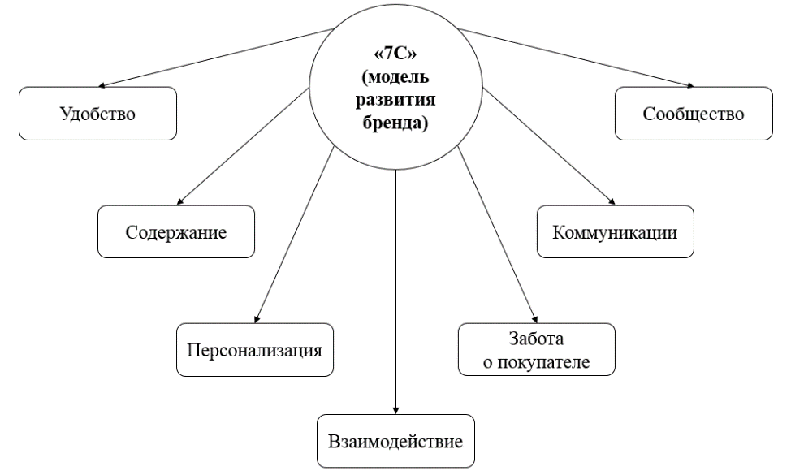
Рисунок 2 – Модель развития бренда «7С»

Удобство (convenience) как основополагающий компонент интернет-брендинга предполагает создание максимально удобной для пользователя системы работы с сайтом компании, включая возможность совершать операции в любое время суток и легкий поиск информации. Это важный фактор, так как по статистике 30% потенциальных покупателей уходят с сайта, потому что не могут найти необходимой информации, а 66% покупателей, начавших оформление заказа, не завершают его из-за сложности получения информации.
Содержание (content) отражает достоверность и полноту информации, отвечающей интересам потребителей. Исследования показывают, что 79% посетителей сайта не читают, а «сканируют» страницу в поисках легкой для восприятия информации, поэтому качество предоставляемой информации определяет степень интереса пользователей и способно удерживать их присутствие на сайте.
Персонализация (customization) как компонент интернет-брендинга обеспечивает возможность выбора персональных настроек сайта в соответствии с предпочтениями пользователей. Персонализированная организация сайта развивает индивидуализированный подход и приумножает опыт взаимодействия брендов с потребителями в Глобальной сети.
Взаимодействие, соединение (connectivity) предполагает взаимодействие сайтов между собой и подключение потребителей, усиливающиеся в результате размещения ссылок в поисковых системах, на порталах и популярных сайтах, где возможно присутствие целевой аудитории. Взаимодействие сайтов с потребителями основано на стимулировании повторных посещений сайтов. Развитие программ лояльности на основе уникальности предложения является одним из таких стимулов. Другие инструменты, какие как закладки, возможность сделать сайт стартовой страницей, также поддерживают и усиливают взаимодействие потребителей с сайтом.
Забота о покупателе (customer care) предполагает оказание всевозможной помощи потребителям в режиме онлайн на всех стадиях контактирования с брендом. С этой целью задействуются различные формы и методы: электронное информирование, оплата через Интернет, оформление доставки и другие дополнительные функции.
Коммуникации (communication) предполагает построение диалога с пользователями в Глобальной сети методами рассылки, организацией чатов и форумов, проведения онлайновых опросов. Положительный эффект в развитии брендов имеют новостные рассылки, информирующие о новых товарах, скидках, обновлениях информации на сайтах, а также чаты для оказания помощи онлайн, голосования, специальные предложения, викторины.
Сообщество (community) предполагает создание контекстного пространства для общения пользователей в форме «клубов по интересам», форумов, чатов и др. Будущая ценность бренда является прямой функцией от взаимовыгодного взаимодействия между брендом и постоянно увеличивающимся бренд-сообществом.
Бренд-сообщество представляет собой общность пользователей, заинтересованных в поддержании эмоциональных или рациональных контактов с брендом. Его основу составляют лояльные к бренду покупатели, участвующие в развитии бренда работники фирмы, а также стратегические партнеры и инвесторы, обеспечивающие поддерживающую инфраструктуру развития бренда.
Создание и развитие бренд-сообщества осуществляется в результате развития комплекса ассоциаций составляющих бренд (рисунок 3) [14].
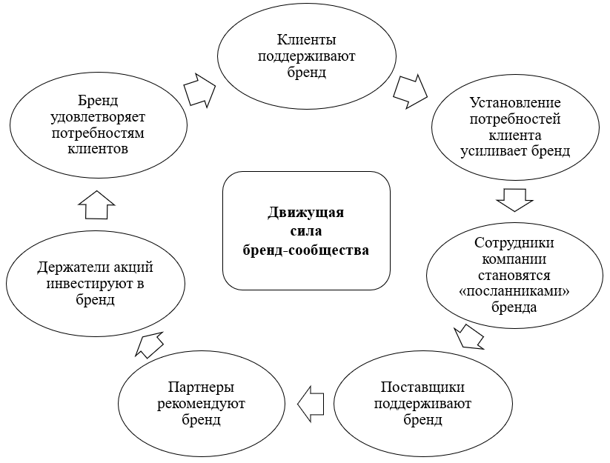
Рисунок 3 – Формирование бренд-сообщества
Интернет-сообщества обладают высоким потенциалом развития взаимоотношений между пользователями, потребителями, покупателями и продавцами. Сайты обеспечивают интерактивные коммуникации методами чатового общения и в реальном времени или через форумы, представляющие собой асинхронные дискуссии, продолжающиеся несколько дней, недель и даже месяцев.

1.3 Стратегии интернет-брендинга

Стратегическое развитие брендов в Интернете осуществляется в соответствии с маркетинговыми целями фирмы и определяется приоритетностью развития известного бренда, существующего на реальном рынке, или созданием нового онлайн-бренда. Стратегические цели интернет-брендинга реализуется в четырех направлениях, в соответствии с которыми классифицируют четыре вида стратегий: ориентированные на создание, усиление, перепозиционирование бренда, а также на подражание лидерам (рисунок 4).
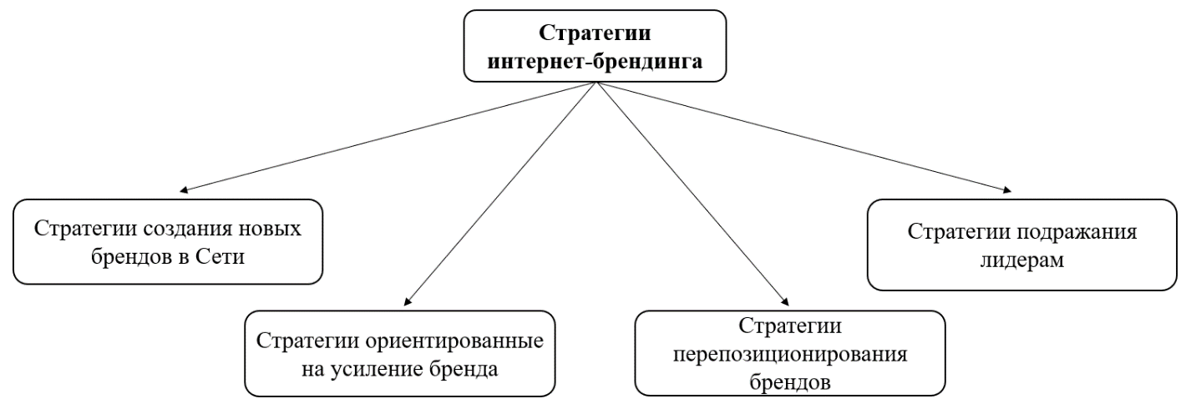
Рисунок 4 – Стратегии интернет-брендинга

Стратегии создания новых брендов в Сети используют интернет-компании, ориентированные на предпринимательскую деятельность методами электронной коммерции.
Коммерческий успех вновь создаваемых онлайн-брендов определяется:
– уникальностью и новизной предложения, способного обеспечить конкурентное преимущество компании в Интернете, завоевать лидерство на рынке или занять необходимую нишу;
– оригинальностью электронного адреса – обладание запоминающимся интернет-адресом обеспечивает первоочередность контакта с пользователем;
– профессионализмом в работе с клиентами, обеспечивающим индивидуализацию предложения и эффективную заботу о потребителях;
– оптимальным коммуникационным комплексом, сочетающим Интернет и традиционные коммуникативные инструменты [7].
Стратегии, ориентированные на усиление брендов, предполагают усилие имиджа бренда методами интернет-брендинга. При этом коммерческая деятельность фирмы не ограничивается интернет-пространством. Интернет выступает лишь дополнительным средством оперативного бренд-менеджмента и развивает взаимоотношения с партнерами и потребителями. Стратегическими инструментами в данном случае выступают сайт компании, размещение информации о компании в интернет-СМИ, баннерная реклама.
Данные стратегии используются большинством современных компаний, чаще всего фирмами, обладающими сложившимися каналами сбыта и не желающими рисковать потерей существующих клиентов, переводя бренд в Интернет, а также теми, которые не осуществляют торговлю через Интернет, используя его только в качестве рекламного канала.
Стратегии перепозиционирования брендов используются компаниями для увеличения ценности брендов корпоративного портфеля в результате предложения новых товаров или услуг в режиме онлайн дополнительно к традиционным. Так в режиме онлайн транспортные компании предлагают отслеживание передвижения грузов, туристические агентства предоставляют возможность организации туров, бронирования билетов, аренды автомобилей. Такие меры переводят бренд на качественно новый уровень, меняют его ценности и позицию, развивают индивидуальность брендов [10].
Стратегии подражания лидерам могут использоваться как новыми компаниями, выходящими на рынок, так и уже существующими и основаны на «копировании» коммерчески успешных сайтов, создании двойников сайтов-лидеров. Эти стратегии активно используются фирмами, предпринимательская деятельность которых напрямую не связана с деятельностью в Интернет. Показательно, что в зависимости от модели бренд-менеджмента – западной или азиатской, – характерной для традиционных рынков, компании используют аналогичные принципы и в интернет-брендинге.
Компании, придерживающиеся западной модели брендинга, у которых отсутствует связь между корпоративным и зонтичными брендами, в Интернете развивают отдельные сайты зонтичных и индивидуальных брендов либо создаются тематические сайты, объединяющие несколько брендов корпоративного портфеля.
Развитие отдельных сайтов зонтичных брендов целесообразно в случае несопоставимости брендов, когда их совместное продвижение невозможно. Такой стратегии придерживается компания Campbell Soup Company, производящая консервированные продукты питания. Бренды этой компании – Prego, Chunky Soup и Swanson Broth – имеют независимые, не связанные между собой сайты.
На тематических сайтах компании объединяют несколько брендов корпоративного портфеля. Такой подход обусловлен снижением расходов по обслуживанию сайта – нет необходимости разрабатывать отдельные сайты для каждого бренда. Кроме того, тематические сайты подчеркивают целостность и корпоративную миссию компании-производителя. Так компания Kraft Foods, производящая продукты питания под различными брендами, объединила их на сайте www.kraftrecipes.com, при этом продвигаются не отдельные продукты, а вся линия продуктов Kraft, миссия которой, согласно официальному сайту, заключается в «сплочении семьи посредством продуктов питания». Сайт содержит кулинарные рецепты, предполагающие использование разных продуктов компании.
В целях развития ценности своих брендов западно-ориентированные компании размещают на тематических сайтах информацию не только о товарах, но и о повседневных или деловых проблемах, актуальных и значимых для потребителя.
Компании, придерживающиеся азиатской модели брендинга, разрабатывают единый корпоративный сайт. Например, компания Sony имеет один корпоративный сайт, содержание которого идентично как для глобального, так и для регионального брендинга.
Развитие сайтов глобальных брендов осложняется транснациональным характером деятельности, предполагающим наличие кросс-культурных особенностей, в частности необходим выбор языка общения с потребителями. Большинство транснациональных компаний, действующих в мировом масштабе, решают подобные проблемы путем организации основного глобального сайта и одновременно ссылок с него на региональные сайты, которые выполнены на языке рынка и построены с учетом местных культурных и прочих особенностей. Так компания McDonald`s, владеющая крупнейшим глобальным брендом, использует многоязыковой подход: развивает корпоративный сайт на английском языке, а сайты региональных рынков – на национальных языках.
Другой особенностью интернет-брендинга транснациональных компаний является разная функциональность сайтов: часто глобальные и региональные сайты несут разную функциональную нагрузку. Например, у компании IKEA глобальный сайт является вспомогательным, представляя собой лишь одну страницу со ссылками на региональные сайты (www.ikea.com). Региональные же сайты компании IKEA выполняют информационную функцию: на них расположена вся информация о фирме IKEA. Все региональные сайты отличаются характерным дизайном и единым содержанием – представляют ассортимент IKEA на региональных рынках.

2 Продвижение брендов и управление ими в условиях глобализации

2.1 Развитие лояльности интернет-брендинга

В условиях неосязаемой сущности интернет-пространства большое значение приобрел фактор лояльности потребителей к бренду. Коммерческий успех компании определяется частотой покупок, совершаемых клиентами. Возможность приобретения товара через Интернет увеличивает известность и узнаваемость брендов, стимулирует продажи традиционного ассортимента и развивает новые категории. Лояльность потребителей создает высокие продажи товаров смежных категорий.
Исследование, проведенное консалтинговой компанией Bain&Co, выявило, что потребители зачастую совершают сделки на сайтах, которым они доверяют, или на сайтах, которые предоставляют большой объем информации, хорошо структурированной, облегчающей поиск в Сети и принятие решения. В связи с этим интернет-компании размещают на сайтах всеобъемлющий опыт ознакомления и общения с брендом.
Деятельность компаний в интернет-пространстве сопряжена с большими расходами по привлечению и удержанию покупателей. По статистике, расходы интернет-продавцов составляют порядка 100-500 долларов на каждого нового клиента [18].
Брендинг в интернет-среде осуществляется последовательно пятью этапами, каждый из которых характеризуется определенным набором задач, обеспечивающим достижение конкретной цели интернет-брендинга. В основе этого процесса лежит известная рекламная формула AIDA, адаптированная к интернет-брендингу. В профессиональной литературе формула интернет-брендинга получила аббревиатуру AERRL (рисунок 5) по первым буквам английских слов: привлечь (attract), вовлечь (engage), удержать (retain), расположить (relate) и изучить (learn) [14].
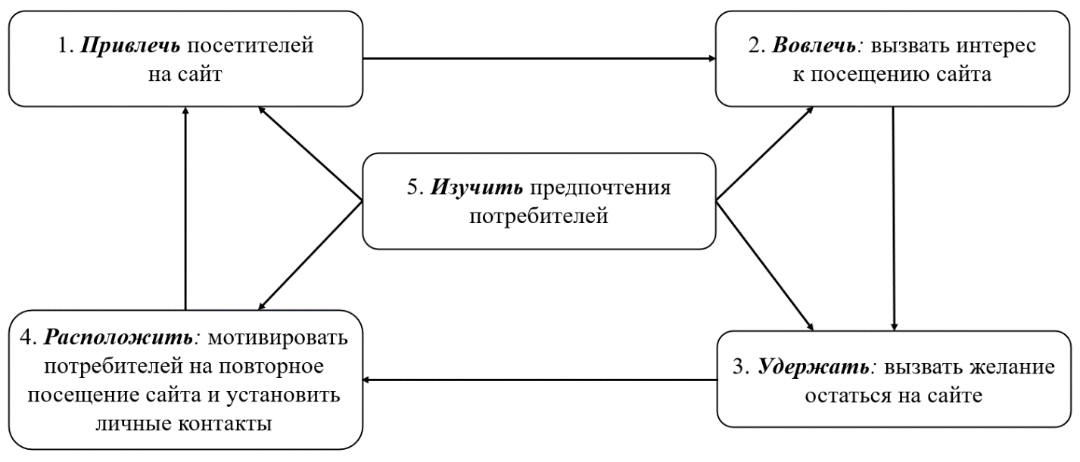
Рисунок 5 – Формула интернет-брендинга AERRL

Привлечение потребителей обеспечивается в результате использования фирменных атрибутов брендинга, а также достижением понимания индивидуальности бренда, его концепции и узнаваемости бренда целевой аудиторией.
Коммуникативные интернет-технологии фокусируются на развитии совместных программ с партнерскими сайтами, размещении перекрестных ссылок, а также включают электронную рассылку и баннерную рекламу. Выбор конкретных инструментов для интернет-брендинга определяется стратегическими целями и этапом развития интернет-бренда.
В действительности виртуальное развитие брендов вне реальных рынков значительно усложняет мероприятия по созданию известности и узнаваемости. Поэтому создание узнаваемости интернет-брендов обеспечивается и поддерживается в том числе и традиционными коммуникативными инструментами (теле-, радиорекламой, рекламными модулями в прессе и наружными щитами).
Доменное имя интернет-проекта имеет важное значение в привлечении пользователей на сайт наравне с выбором коммуникативных каналов. На этот счет ведется много профессиональных дискуссий. В частности, аргументы одних специалистов доказывают, что такие общие названия, как wine.com или pets.com, содержат указание на родовую принадлежность продукта и поэтому не имеют ценности, а следовательно, не способны создавать брендовую индивидуальность. Мнения других специалистов, подтверждаемые исследованиями, напротив, свидетельствуют, что такие родовые названия являются знаковыми, поэтому при существующем спросе на продукты определенной товарной категории родовое доменное имя обеспечивает привлечение пользователей на сайт. Вероятность того, что человек, собирающийся приобрести вино через Интернет, начнет поиск в Сети именно с этого слова, достаточно высока.
В Глобальной сети с множеством однотипных сайтов, ограниченным числом пользователей, неосязаемостью товаров и услуг компании сосредоточивают усилия по формированию вовлеченности потребителей в бренд, стимулируют их активное участие в индивидуализации предложения.
Вовлечение потребителей в интернет-брендинг обеспечивается факторами, удерживающими внимание пользователей на сайте. К таким факторам прежде всего относят удобство навигации по сайту и интересное содержание. Глобальная сеть позволяет потребителям мгновенно переходить на сайты конкурирующих компаний, поэтому процесс «вовлечения» потребителя требует уникальности предложения.
Удачным примером вовлечения потребителей интересен сайт www.landrover.ru, на котором помимо информации об автомобилях фирмы – партнеры производителя предлагают дополнительные услуги, сопряженные с покупкой автомобиля, в частности заказ тест-драйва, расчет стоимости кредита, курсы водительского мастерства, программы для детей, каталог модной одежды серии Land rover collection, а также маршруты путешествий, которые организует производитель для автовладельцев.
Аналогичным образом на сайте федерации тенниса России (www.tennis-russia.ru) можно найти не только информацию о самой федерации, ее функциях и проводимых ею мероприятий, но и предложения российских вузов о существующих учебно-образовательных программах для спортсменов и молодых специалистов.
Удержание пользователей достигается различными привлекательными компонентами сайта, в частности содержанием, сообществом и персонализацией. Для поддержания интереса к сайту необходимо обновлять содержательную информацию (на товарных сайтах – еженедельно, на сайтах розничных торговых организаций – каждый сезон), а также целесообразно регулярно вводить новые элементы, производящие положительное впечатление на пользователя. Такими элементами могут быть проводимые акции, форумы и чаты для пользователей, разные формы голосования и сбора мнений.
Грамотная политика фирмы по удержанию пользователей на сайте позволяет построить более близкие взаимоотношения брендов с потребителями, нежели в реальной коммуникативной среде традиционными методами.
Расположение пользователя к бренду и сайту позволяет добиться разработка индивидуализированных онлайн-событий, которые в сочетании с проявлением «заботы» о потребителе мотивирует его возвращение на сайт, обеспечивая повторяемость контактов. Примером программ такого расположения является онлайн-проект производителя пиццы www.papajohns.ru. На сайте представлен не только традиционный ассортимент пиццы, который выпекает компания, но и те, которые создаются по запросам потребителей. Потребитель сам может выбрать основу для пиццы и все ингредиенты, из которых для него создается и доставляется новый продукт – пицца, приготовленная по индивидуальному рецепту.
Дополнительное расположение пользователей обеспечивает легкая навигация, интерактивная помощь и индивидуальное внимание к посетителям сайта.
Что касается изучения, то первоначальная регистрация посетителей на сайте позволяет получить важную, но не исчерпывающую информацию. В результате создания «истории покупок», своеобразное базы данных на каждого клиента, в том числе включающей социально-демографические, психологические характеристики потребителей, сведения о прошлых и предполагаемых будущих приобретениях, фирмы изучает потребителей, прогнозирует спрос и развитие предпочтений.
Непрекращающийся бурный рост аудитории Интернета обусловливает необходимость измерения этого нового для рекламного рынка носителя. Проникновение Интернета по всему миру растет с каждым годом в геометрической прогрессии. Так, если в 2007 году в России оно составляло 20%, то к 2013 году численность пользователей Всемирной сети уже достигла 61% (по данным последних исследований InternetWorldStats). Это говорит об охвате большей части населения страны и вовлечении в интернет-пространство различных слоев. Одновременно с этим решается и проблема представленности в сети старшего поколения – все больше пенсионеров обучаются компьютерной грамотности и азам пользования Интернетом. Так за последний год на Анкетологе зарегистрировалось 1119 людей в возрасте от 45 до 81 лет.
Существует множество различных методов изучения аудиторий пользователей Интернета, основные из них приведены в таблице 1.

Таблица 1 – Методы изучения аудиторий пользователей Интернета
Метод изучения  аудиторий пользователей Интернета | Описание метода
Опросы в режиме  прямого доступа | Проводятся с помощью опросных листов на сайте. Интернет-опросы эффективнее и дешевле, чем опросы по почте или телефону. Расширенные возможности Интернета позволяют модератору каждый следующий вопрос формулировать в зависимости от ответа на предыдущий.
Рассылка опросных листов  по электронной почте | Возможна благодаря тому, что многие веб-серверы предлагают своим посетителям бесплатно подписаться на почтовый лист новостей компании. Аудитория, образующаяся таким образом, кардинально отличается от аудитории, собранной при помощи традиционных технологий. Через эти листы информация быстро и с минимальными затратами попадает к подписчикам по всему миру.
Продолжение таблицы 1
Системы распознавания  посетителей | Позволяют на основе подсчета уникальных IP-адресов дать оценку количества посетителей данного сайта и географию аудитории. В том числе различают хост-анализ, т.е. определение общего количества пользователей по числу заходов хостов с одного IP-адреса компьютера, и хит-анализ, т.е. определение общего количества обращений пользователей к тем или иным страницам, которое фиксируется по хитам.
Наблюдение  за посетителями сайта | Обеспечивается автоматически, когда сервер собирает данные о передвижении посетителя по страницам, включая время, потраченное на просмотр каждой из них. На основе этих данных оценивается полезность информации и устанавливается зависимость между маршрутом посетителя и характером покупки. Метки cookies способны распознавать ранее обращавшегося к странице пользователям и помогают собираться определенную информацию о потребительских предпочтениях (время пользования, длительность пребывания и т.д.).
Измерение эффективности  рекламы ресурса | Обеспечивается автоматически, когда серверы фиксируют, через какую ссылку или баннерную рекламу посетитель попал на сайт. Затем анализируется количество посетителей, обеспечиваемое каждой ссылкой или баннером.

Проблемой большинства методик является неличностность характеристик: одним компьютером или браузером могут пользоваться несколько разных пользователей. Поэтому для более точной оценки аудитории многие сайты регистрируют посетителей и с помощью анкетирования получают психодемографический профиль своей аудитории.
Чаще всего компании, проводящие маркетинговые исследования в Интернете, пользуются сторонними онлайн-панелями, среди которых, например, «Ромир» или «Онлайнмонитор». Однако некоторые фирмы берутся за долгий и дорогостоящий процесс – организацию собственной онлайн-панели. Они обычно рекрутируются через популярные порталы, где представлена разноплановая аудитория – мужчины и женщины, семейные и холостые, с детьми и без, владельцы автомобилей, покупатели бадов и косметики, гаджетов и домашних животных, – а также посредством электронной почты, рекламы и приглашений по телефону. Посредством набранных таким образом онлайн-панелей можно проводить репрезентативные опросы интернет-пользователей практически на любые темы, исследования аудитории Интернета.
Участники онлайн-панелей при регистрации соглашаются участвовать в опросах, маркетинговых интернет-исследованиях, оставляя о себе подробную информацию – личные данные, потребительские предпочтения. Эта информация позволяет исследователю производить выборку целевой аудитории по нужным параметрам. Поскольку изменения в Интернете происходят в реальном времени, результаты получают очень быстро. Например, результативность баннера можно оценить уже через один-два часа после его появления на сайте.
Опыт интернет-брендинга ведущих фирм мира позволяет конкретизировать общие принципы управления интернет-проектами, обеспечивающими преимущества перед конкурентами и прибыльность деятельности, выделить основные характеристики, присущие успешным брендам:
– уникальность и ценность предложения относительно компаний, работающих в реальном секторе экономики, способные компенсировать отсутствие личного контакта с потребителем;
– позитивный опыт взаимодействия потребителей с брендом в интернет-пространстве формируется в результате четкой координации действий, в соответствии с компонентами модели 7С;
– выполнение обещаний бренда обеспечивается высокими стандартами обслуживания потребителей, участвующих в развитии бренда в Глобальной сети, как в режиме онлайн, так и на реальном рынке;
– эффективная коммуникационная политика, основанная на оптимальном интегрировании Интернета и традиционных коммуникативных механизмов, способствует привлечению посетителей на сайт и формирует сообщество бренда;
– уникальная позиция и ясный имидж бренда дифференцируют конкурентную позицию бренда на рынке и определяют его возможности и потенциал для стратегического расширения;
– стратегическое партнерство в интернет-брендинге способствует созданию ценного предложения, укрепляет партнерские бренды, обеспечивает дополнительную посещаемость сайтов-партнеров;
– изучение потребителей способствует развитию взаимоотношений между брендом и потребителями и позволяет индивидуализировать контакты;
– ориентация на инновации определяет ключевые направления в развитии брендов, обеспечивающие лидирующие позиции на рынке, а изучение, прогнозирование и развитие потребительских предпочтений делает инновации труднокопируемыми, создавая фирмам дополнительные конкурентные преимущества;
– преимущества первого в отрасли обеспечивают известность бренду – повышенная посещаемость сайта создает предпосылки для развития преимуществ перед конкурентами;
– эффективный перенос в Интернет офлайн-брендов и развитие марочных активов как в виртуальной, так и в реальной среде интегрирует весь потенциал бренда, что обеспечивает лидерство на рынке [15].

2.2 Интернет-брендинг для компаний разных типов

Основные принципы брендинга одинаковы для всех, однако в зависимости от типа компании подход к нему будет немного различаться. Причем отличия при работе в Сети существуют не только между офлайн- и онлайн- компаниями, но и между различными видами онлайн компаний.
В брендинге офлайн-компании очень важно правильно перенести бренд в Сеть. Необходимо избежать размывания бренда, сохранить его суть. В сознании потребителей он должен оставаться неизменным независимо от того, где находится, а вот способы донесения информации в Интернете, безусловно, будут иными.
Маркетинговую стратегию следует построить таким образом, чтобы добиться интеграции брендинга как в реальном мире, так и в виртуальном. Не зря так много говорят об эффективности интегрированных маркетинговых коммуникаций: их использование дает хорошие результаты.
Основой брендинга в Интернете должен стать хороший сайт, который будет вызывать доверие у пользователей. Одним из лучших корпоративных сайтов Европы считается, по версии компании Hallvarsson&Halvarsson, сайт UniCredit Group, стоимость разработки которого составляет сотни тысяч, а возможно, и миллионы долларов.
Еще одна важная часть интернет-брендинга – организация эффективной коммуникации с потребителями как через сайт самой компании, так и через внешние сайты. В первом случае в качестве примера можно привести корпоративный блог «Банк24.ру» (http://www.blog.bank24.ru) и фан-клуб Samsung (http://www.samsungmobile.com), во втором – группу компании «Яндекс» в социальной сети Facebook (http://www.facebook.com/yandex), твиттер и Microsoft (http://twitter.com/Microsoft). Такие действия обеспечат удобную для потребителей связь и вовлекут их в жизнь бренда, однако стоит понимать, что это долгосрочный инструмент, который не увеличит продажи сегодня [11].
Не следует также забывать, что для создания вовлеченности можно использовать и традиционные инструменты маркетинга: акции, конкурсы, брендированные игры, такие, например, как игра для бренда Dreft (http://dreft.ru).
В брендинг для онлайн-компаний также важно качество сайта и коммуникации с потребителями, тем более что Интернет становится ключевой площадкой для брендинга.
Часто значимую роль играет доменное имя, которое само по себе может являться брендом. Достаточно вспомнить суммы, за которые продаются домены с «красивыми» именами, и сразу многое становится понятным: Business.com – $7,5 млн., Casino.ru – $250 тыс.
Интернет-компании часто выстраивают вокруг себя целые сообщества, формируют у их участников нужные ассоциации, создают определенный эмоциональный фон, а также целую культуру. Хороший пример тому – компания Google. На вопрос о том, какая поисковая система является лучшей в мире, почти все ответят: «Google», но мало кто задумается, что качество поиска у двух ближайших ее конкурентов, Yahoo! и Bing, такое же, по крайней мере в англоязычном Интернете. Развитие бренда Google привело к тому, что появилось слово «погуглить», означающее «поискать»; компания быстро стала культовой, а огромное сообщество вокруг нее растет ежедневно. Другой пример – компания «1С-Битрикс» (http://www.1c-bitrix.ru), производитель специализированного программного обеспечения, которое используется для создания сайтов. Компания работает в секторе B2B, но, тем не менее, знают ее очень многие. Она сформировала вокруг себя профессиональное сообщество, добилась лояльности и даже приверженности клиентов несмотря на то, что существуют бесплатные аналоги ее продукции.
Интернет-магазины – одна из разновидностей интернет-компаний. В наши дни функционирует много различных интернет-магазинов, наиболее известны из них такие: в мире – Amazon.com (http://www.amazon.com), годовой оборот которого составляет более $20 млрд., на российском рынке – OZON.ru (http://www.ozon.ru) с оборотом более $100 млн.
В деятельности компаний данного типа сайт особенно важен, он должен хорошо конвертировать посетителей в покупателей, а для этого необходимо сделать его удобным, дизайн должен быть приятным, но не отвлекать от содержания, требуется наличие инструментов поддержки пользователей, описание предоставляемых компанией гарантий и способов доставки, возможность оплатить покупку различными способами и информация о том, как это сделать. Очень действенными инструментами являются демонстрация товаров (фото, видео, интерактивное изменение параметров), возможность сравнить похожие товары, отзывы других покупателей. Например, в интернет-магазине OZON.ru можно даже подписаться на получение таких отзывов.
Еще один распространенный тип интернет-компаний – порталы. Сейчас их очень много: общих и тематических. Как и для остальных типов интернет-компаний, для портала очень большое значение имеет сайт. Важно сделать его удобным и наполнить уникальным, интересным для посетителей содержанием. Также следует задуматься о персонализации информации, обеспечить сайту функциональные возможности, с помощью которых пользователи смогут участвовать в создании и отборе контента, вовлекаясь таким образом в жизнь бренда. Многие порталы стали интегрироваться во внешние социальные сети, что обеспечивает им дополнительный приток посетителей, по этому пути пошел, например, тематический портал AdMe (http://twitter.com/adme.ru). Тенденции последних лет подтверждают эффективность таких действий.
Для портала приверженность проявляется в формировании постоянного ядра пользователей. Чтобы добиться этого, достаточно создать на сайте приятную атмосферу, заинтересовать посетителей, постоянно обновлять контент. Это уже поняли многие порталы онлайн-СМИ, конкуренция среди которых довольно высока, они целенаправленно работают для удержания постоянных пользователей.
Сегодня доказывать важность и эффективность брендинга в Интернете приходится все реже. Конечно, первопроходцами в данной области являются западные или крупные национальные компании, но со временем в этом направлении начали двигаться все, кто собирается добиться значительных результатов и занять свое место в сознании потребителей.

2.3 Интернет-брендинг в современной России

За последние десятилетия в России термин «бренд» стал означать целую область научных исследований. На Западе данная тенденция возникла на пятьдесят лет раньше. Маркетологи и бренд-менеджеры научились создавать и развивать, а также уничтожать бренды, наиболее успешные примеры их создания тщательно изучались и анализировались. Во многих компаниях бренд-менеджеры стали полноправными хранителями конфиденциальных знаний о бренде.
Брендинг улучшает коммерческие показатели предприятия посредством создания позитивного имиджа торговой марки у потенциальных клиентов. Следует обратить внимание, что показатели эффективности даются не в конкретно-коммерческом русле, а в рекламно-имиджевом. Коммерческими целями могли бы быть:
– сайт должен в месяц продавать n количество товара на m сумму;
– более 50% трафика должно трансформироваться в продажи;
– количество зарегистрированных пользователей должно утроиться.
Условно все бренды, функционирующие в российской Сети, можно сгруппировать следующим образом [4].
1. Контент-проекты. К ним относятся новостные проекты (Lenta.ru), тематические (anywater.ru – сайт, посвященный водным видам спорта), отраслевые (appriser.ru – бизнес-портал оценщика), поисковики и классификаторы (Rambler, Yandex).
2. Онлайн-сервисы. Например, почта (mail.ru, yandex.ru), сайты по трудоустройству (superjob.ru), системы хостинга сайтов (ucoz.ru) и т.д.
3. Интернет-услуги. К ним относятся компании и службы сферы онлайн-услуг. Web-разработчики, интернет-агентства, дизайн-студии, провайдеры Интернета и т.д.
4. Электронная коммерция. Электронные магазины (ozon.ru), торговые системы, системы наличных платежей (webmoney.ru) и др.
5. Бренд, перенесенный из бизнеса вне виртуальной реальности.
Существует популярное мнение, что несмотря на то, что представительства в глобальной Сети имеет уже большинство российских фирм, в онлайне они представлены значительно слабее, чем в обычной жизни. Однако однозначно утверждать это не представляется возможным. Компании, чья целевая аудитория широко представлена в Интернете (это в первую очередь сфера услуг, консалтинга, компьютерных технологий, рекламных и издательских агентств, электронных магазинов, различных фондов, интернет-СМИ и др.), довольно хорошо представлены в Сети. Интернет-брендинг активно используется в бизнесе, который в значительной мере зависит от индивидуального контакта с потребителем, розничных продаж своих товаров или услуг или от работы на крупный заказ. В то же время для реального бизнеса добывающих отраслей промышленности, бизнеса, работающего на государственный заказ или по многолетним договоренностям с небольшим числом клиентов, необходимость активного интернет-брендинга не так очевидна.
В 2010 году в России самыми популярными сайтами являлись поисковые системы. Их лидерство оставалось нетронутым с начала 2000-х годов, когда к ним перешло первенство от почтовых сервисов. Но на сегодняшний день поисковики медленно уступают социальным сетям, как это уже случилось в США, где Facebook в 2010 году превысил по ежедневной посещаемости Google. Самый посещаемый российский сайт по состоянию на 2010 год, это поисковый портал Yandex.ru.
С 2014 года по 2020 год в России происходили различные изменения в рейтинге популярных сайтов (рисунок 6).
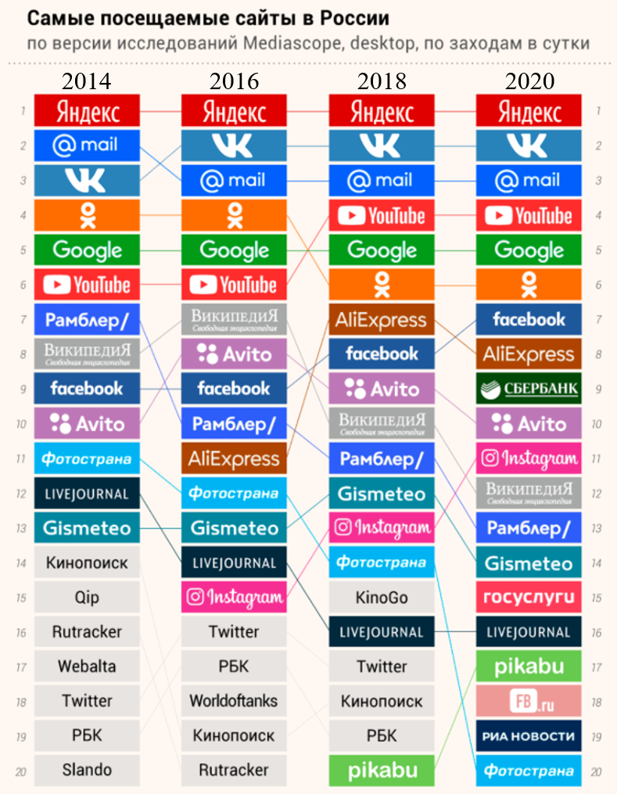
Рисунок 6 – Самые посещаемые сайты в России
Можно отметить, что на лидирующих позициях по-прежнему поисковые системы и социальные сети. Первое место занимает Яндекс (306 млн посещений в месяц), также входит в десятку самых популярных мировых поисковых систем. Второе место занимает социальная сеть ВКонтакте (216 млн посещений в месяц), занимающая 9-е место в списке самых популярных в мире социальных сетей. Замыкает тройку лидеров портал Mail.ru – 164 млн посещений в месяц. Таким образом, Интернет бесспорно играет ведущую роль при создании и раскручивании бренда [3]. Сеть наполняет жизни людей и уже стала их частью.

ЗАКЛЮЧЕНИЕ

В заключении можно отметить, что основной задачей интернет-брендинга является создание долгосрочного потребительского предпочтения к данной фирменной или товарной марке среди существующих на рынке посредством интернет-технологий. Его значение в Интернете несколько больше, чем в реальном мире. Отличие интернет-брендов от их традиционных аналогов состоит в их более высокой динамике, превалировании содержания над формой, активностью и отличиями критериев их оценки от традиционных.
Одно из преимуществ новых Интернет-брендов в том, что их оффлайновые конкуренты все чаще испытывают затруднения. Если компаниям удастся обойти «подводные камни» прозрачного рынка и наладить доверительные отношения со своими клиентами, они пройдут только полпути к созданию полноценных брендов.
Одно из преимуществ новых Интернет-брендов в том, что их оффлайновые конкуренты все чаще испытывают затруднения. Если компаниям удастся обойти «подводные камни» прозрачного рынка и наладить доверительные отношения со своими клиентами, они пройдут только полпути к созданию полноценных брендов. Бренды, которые хотят также стать частью жизни своих потребителей, должны будут выйти онлайн для установления связи с целевой аудиторией. Компании будут искать новые способы использования Интернет-ресурсов для взаимодействия с потребителями. В противном случае, они станут брендами вчерашнего дня.
Важной особенностью Интернет-брендинга является то, что в глобальной сети должны быть представлены бренды, которых еще нет в офлайн, иначе Интернет компании не удастся создать свой узнаваемый бренд. Интернет компании могут захватывать рынок и в офлайн, но только после того, как был создан бренд в Сети. И в таком случае представительство Интернет компании в реальной жизни в виде каталогов и небольших магазинов будет играть лишь на пользу, рекламируя тем самым бренд и привлекая посетителей в Интернет представительство.
В заключение можно отметить, что ценность бренда для фирмы проявляется только в процессе его инструментального использования. Бренд не появляется, а главное не существует сам по себе, он требует целенаправленного постоянного управления. Ф. Котлер и другие западные специалисты отмечают, что наиболее характерными свойствами профессиональных маркетологов является их умение создавать, поддерживать, защищать, усиливать положительные качества бренда, то есть управлять им. Так же можно сказать, что бренд является инструментом управления, с помощью которого фирма активно воздействует на всех заинтересованных лиц (покупателей, партнеров, деловую общественность), формируя определенный имидж фирмы и ее продукции и желаемое поведение указанных лиц в отношении организации.

СПИСОК ИСПОЛЬЗОВАННОЙ ЛИТЕРАТУРЫ

1 American Marketing Association. – URL: http//www.ama.org (дата обращения 02.05.2020)
2 Interbrand. Режим доступа: http//www.brand.com/ (дата обращения 17.05.2020)
3 Ашманов И. В., Иванов А. К. Оптимизация и продвижение сайтов в поисковых системах.– СПб.: Питер, 2016. – 465 с.
4 Василенко И. А., Василенко Е. В., Ляпоров В. Н., Люлько А. Н. Имидж России: концепция национального и территориального брендинга: монография. – М.: Экономика, 2012. – 222 с
5 Годин, А. М. Брендинг: Учебное пособие. – М.: Дашков и К, 2016. – 184 c.
6 Домин, В. Н. Брендинг: Учебник и практикум для вузов. – Москва: Издательство Юрайт, 2020. – 411 с.
7 Карпова, С. В., Захаренко И. К. Брендинг: учебник и практикум для бакалавриата и магистратуры. – М.: Издательство Юрайт, 2019. – 439 с.
8 Кирьянова, Л. Г. Маркетинг и брендинг туристских дестинаций. – Томский политехнический университет, 2011. – 264 с.
9 Мансуров, Р.Е. HR-брендинг. Как повысить эффективность персонала. – СПб.: BHV, 2016. – 224 c.
10 Музыкант, В. Л. Брендинг: Управление брендом: Учебное пособие. – М.: Риор, 2018. – 256 c.
11 Музыкант, В. Л. Основы интегрированных коммуникаций: теория и современные практики. Часть 1. Стратегии, эффективный брендинг: учебник и практикум для вузов. – Москва: Издательство Юрайт, 2020. – 342 с.
12 Национальный брендинг и брендинг территорий. Режим доступа: http://www.marketing.spb.ru/lib-special/regions/nation_branding.htm
13 Официальный сайт Международной организации по маркетингу дестинаций. – URL: http://www.destinationmarketing.org/faq (дата обращения 16.05.2020)
14 Пономарева, Е. А. Бренд-менеджмент. – Москва: Издательство Юрайт, 2020. – 341 с.
15 Рожков, И. Я. Интернет-брендинг: Учебник. – Люберцы: Юрайт, 2016. – 331 c.
16 Тульчинский, Г. Л., Терентьева В. И. Бренд-менеджмент. Брендинг и работа с персоналом. – М.: Издательство Юрайт, 2019. – 255 с.
17 Успенский И. В. Интернет-маркетинг: учебник. – СПб.: Питер, 2014. –424 с.
18 Центр гуманитарных технологий. Информационно-аналитический портал. – URL: http://gtmarket.ru/ (дата обращения 20.05.2020)
19 Чернышева, А. М., Якубова Т. Н. Брендинг: Учебник для бакалавров. – Люберцы: Юрайт, 2016. – 504 c.
20 Шарков, Ф. И. Интегрированные коммуникации: реклама, паблик рилейшнз, брендинг: Учебное пособие. – М.: Дашков и К, 2016. – 324 c.

